**AGENDA**



Sumário

1 - Login 3

-Tela 3

-Entrar 3

-Cadastro/Login de ADM 3

-Esqueceu a senha? (link) 3

-Cadastre-se (link) 3

-Alterar suas informações (link) 3

2 - Cadastros Cliente 4

-Cadastre-se 4

3- Login salão (adm.) 5

-Login 5

4 - Cadastros Salão 6

-Cadastro 6

-Login 6

5 - Esqueceu a senha? 7

6 - Alterar informações 8

Alteração de E-mail 9

Alteração de senha 9

Alteração de telefone 10

Alteração de horários: 10

Excluir horários: 11

8 - Agenda 13

Integrantes do grupo que realizaram o projeto: 14

# 1 - Login

## -Tela

Essa tela é usada para o usuário logar e ter acesso a agenda.

nela está os seguintes botões:

## -Entrar

Faz com que o usuário tenha acesso a agenda diretamente, conforme seu login é validado.

## -Cadastro/Login de ADM

O botão é usado para que pessoas específicas do salão com o login salvo ou que deseja fazer o cadastro faça alterações na agenda.

## -Esqueceu a senha? (link)

O link foi inserido na tela no caso do cliente esquecer a senha que já foi cadastrada

## -Cadastre-se (link)

O link é específico para o usuário que ainda não tiver cadastro e deseja se cadastrar para ter acesso a leitura da agenda.

## -Alterar suas informações (link)

É usado para o usuário mudar alguma informação de seu cadastro, ex: telefone, senha, e-mail.

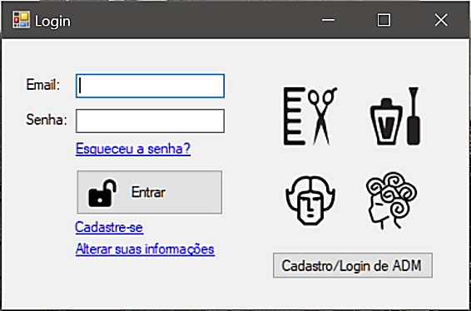

# 2 - Cadastros Cliente

Na tela de Login o usuário que não houver cadastro poderá acessar o link e se cadastrar, preenchendo os campos vazios com as informações necessárias.

## -Cadastre-se

Botão usado para confirmar os dados que o usuário colocou nos campos vazios.

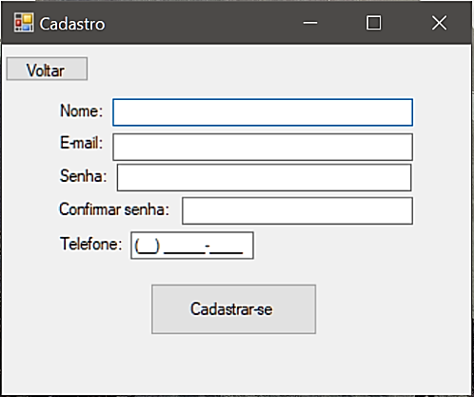

# 3- Login salão (adm.)

## -Login

Serve para o dono do salão ou nomeado por ele, ter acesso a agenda e ter a permissão para fazer agendamentos ou alterações:

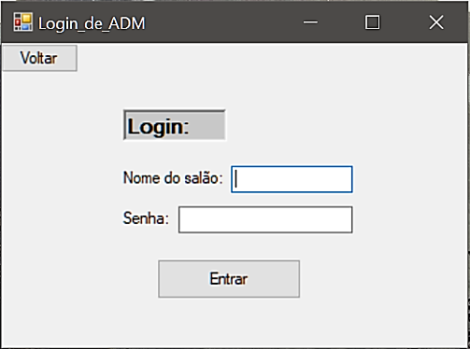

# 4 - Cadastros Salão

## -Cadastro

Cadastro do salão, é a tela de cadastro de quem vai ficar no comando principal onde se controla as alterações na agenda e principalmente o agendamento de clientes, ou seja o dono do salão, ou alguém que ele nomeie responsável.

## -Login

Serve para o dono do salão ou nomeado por ele, ter acesso a agenda e ter a permissão para fazer agendamentos ou alterações:

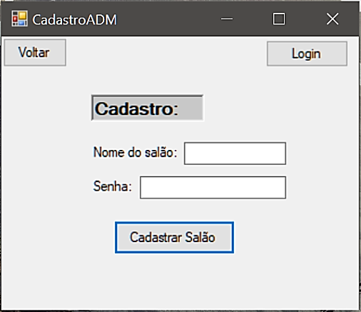

# 5 - Esqueceu a senha?

Uma tela que pede para que o usuário insira seu e-mail, podendo assim ter acesso a senha em uma nova janela:

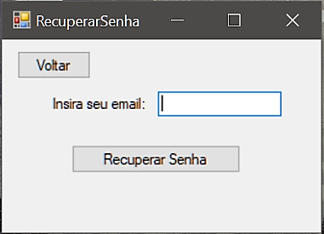

# 6 - Alterar informações

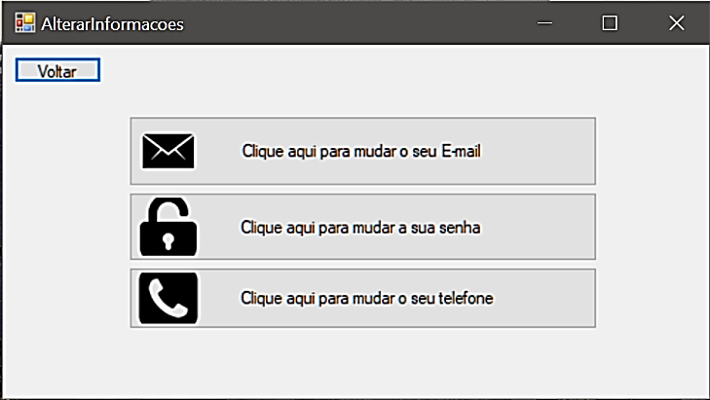

## Alteração de E-mail

Uma tela que permite que o cliente faça alterações no seu e-mail de login, inserindo então o antigo e-mail e o novo:

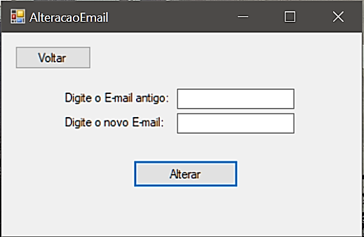

## Alteração de senha

Permite que o cliente faça alteração na sua senha de login, inserindo então sua antiga senha e a nova:

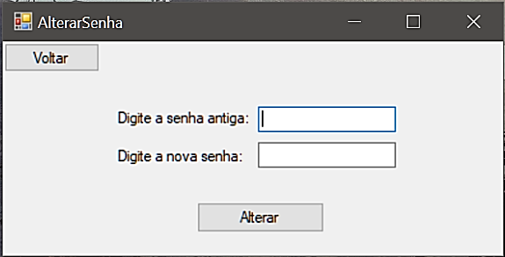

## Alteração de telefone

Permite que o usuário faça alterações em seu telefone cadastrado, inserindo o telefone antigo cadastrado e o novo:

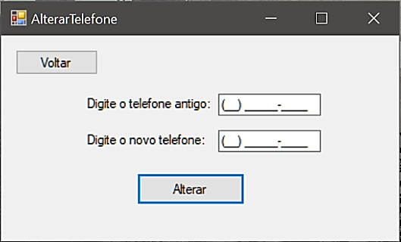

## Alteração de horários:

Permite que o usuário faça alterações em seus horários já agendados.

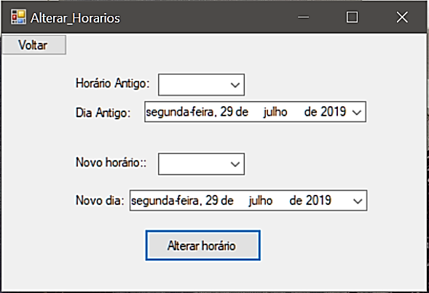

## Excluir horários:

Permite que o usuário exclua os horários já agendados.

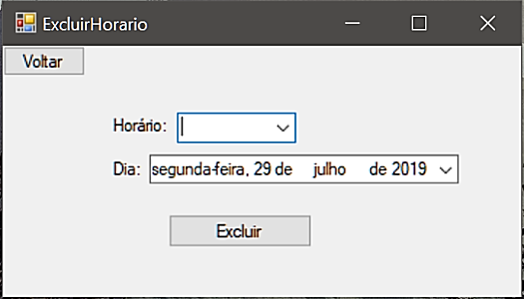

**7 - Consulta /Agendamento**

A tela permite que o usuário confira os horários indisponíveis, podendo marcar então um horário e o dia desejado, preenchendo os espaços em branco:

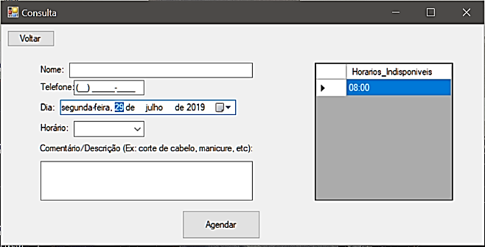

# 8 - Agenda

A tela  é usada para mostrar para o administrador os clientes marcados no decorrer do tempo.

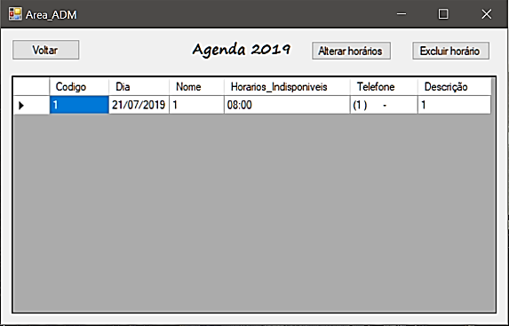

# Integrantes do grupo que realizaram o projeto:

Guilherme Pires/ Gabriely Poian/ Jhenifer Oliveira

